Полуприцеп Kassbohrer FRIGO SRI_10_12_27_EU, 2024 г., новый, в наличии 11 шт.
Коммерческое предложение от 25.02.2025 г.
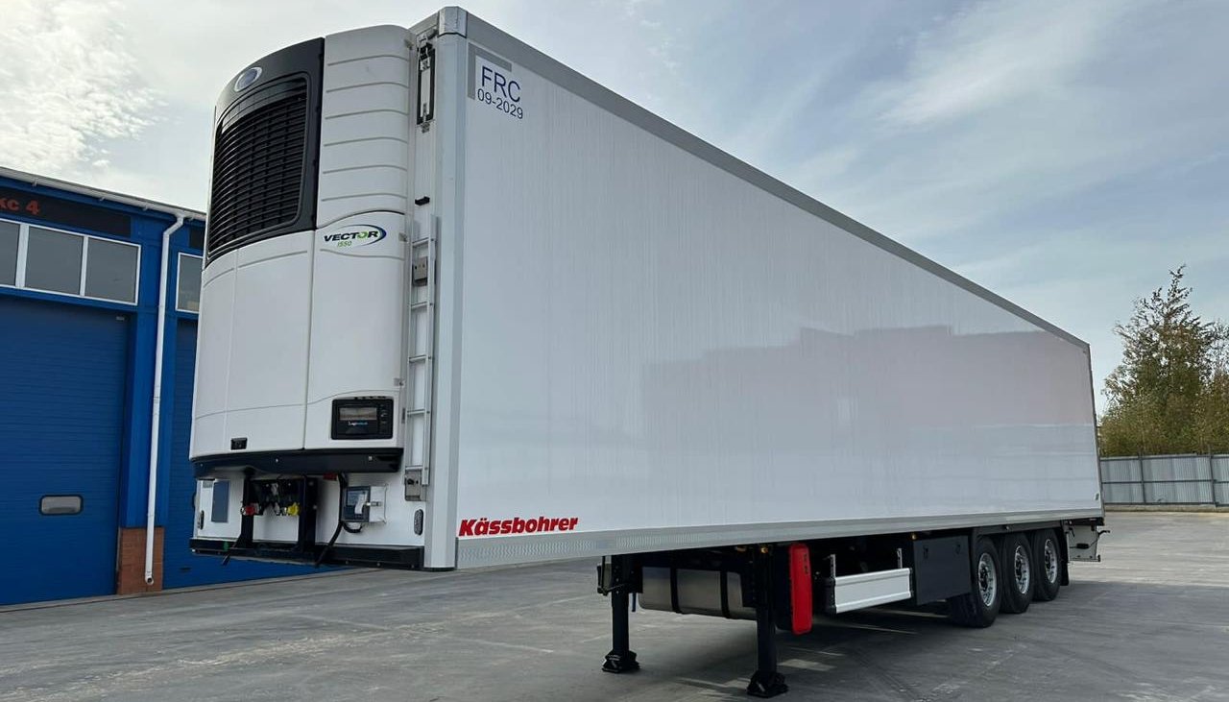
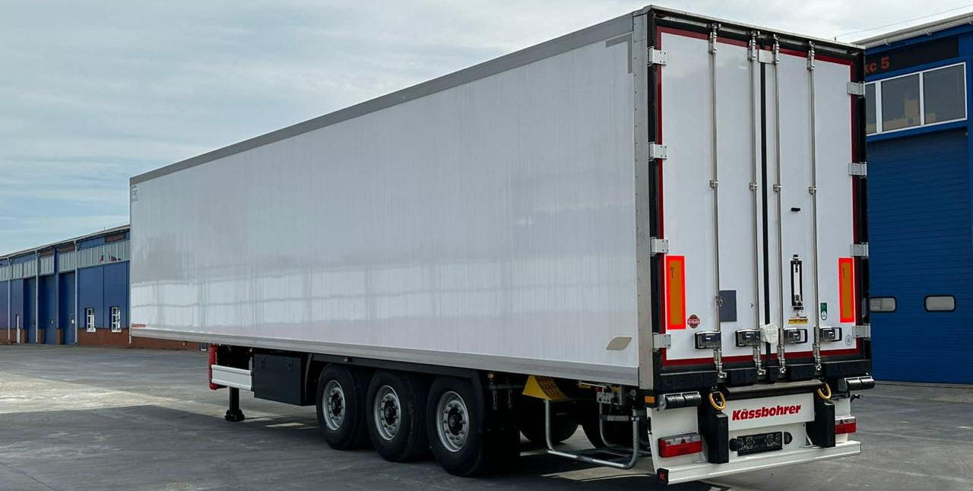
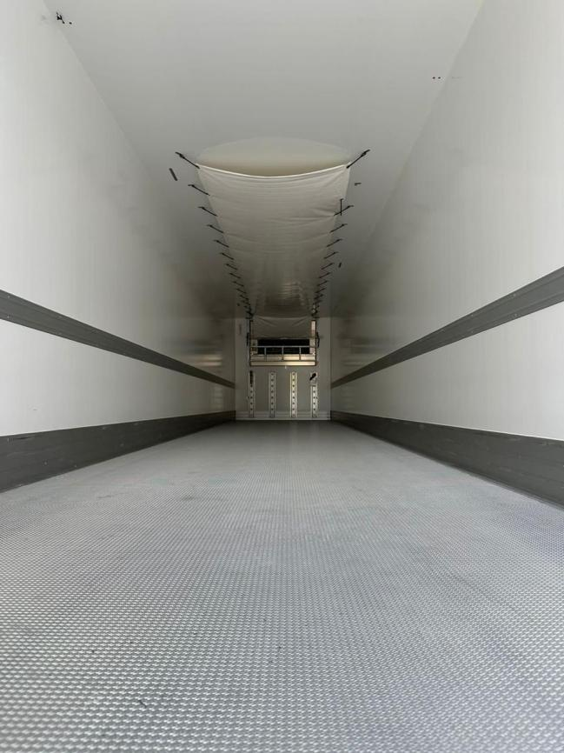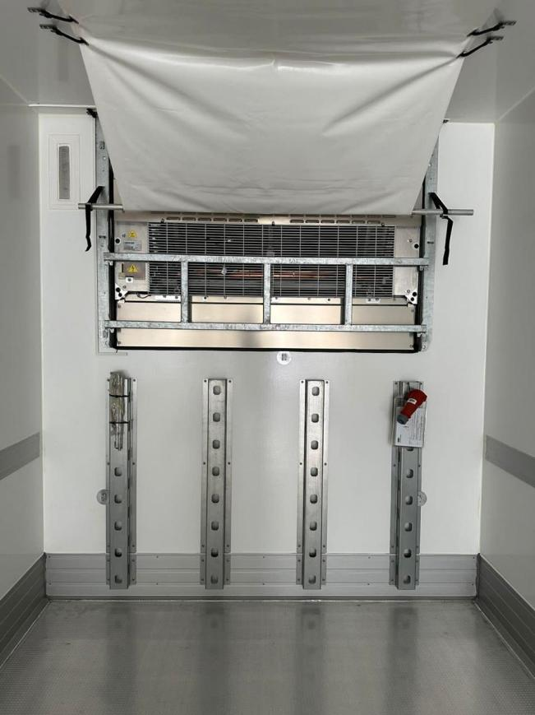
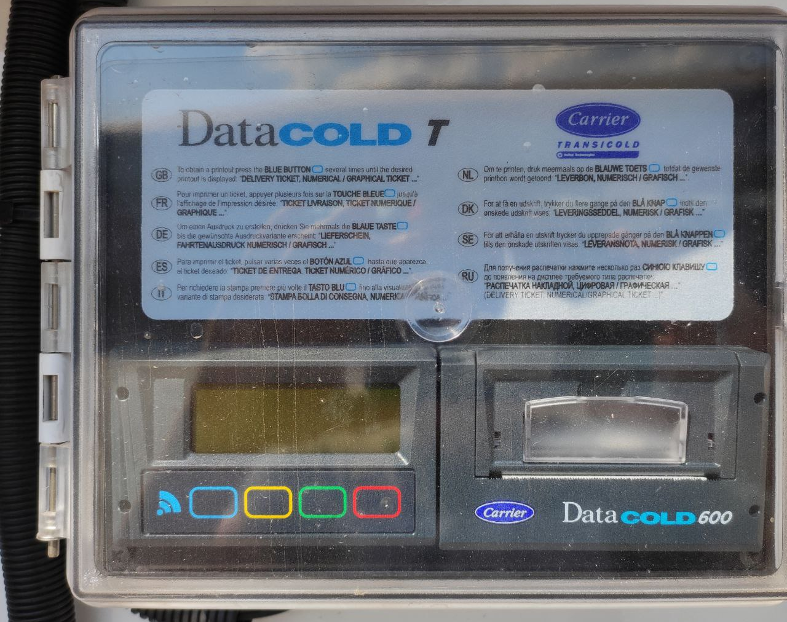
Производитель | Kässbohrer
Страна производства | Турция
Тип ТС | Полуприцеп
Категория ТС | Полуприцеп рефрижератор
Стоимость за ед. товара | 108 150 Евро по курсу ЦБ РФ. Включая НДС и утилизационный сбор
Срок поставки | В наличии 11 единиц
Год изготовления | 2024
Гарантия | 1 год.

Технические характеристики
Высота ССУ, мм | 1120
Высота внутренняя , мм | 2650
Высота внутренняя в проёме ворот , мм | 2643
Высота внешняя общая, мм | 4000
Длина полная (внешняя), мм | 13600
Длина погрузочная внутренняя, мм | 13385
Ширина внешняя (внешняя), мм | 2600
Ширина внутренняя погрузочная, мм | 2460
Колесная база, мм | 7450
Высота гуська, мм | 10
Полная масса полуприцепа, кг | 39000
Максимально допустимая нагрузка на тележку (технически), кг | 27000
Максимально допустимая нагрузка на ССУ, кг | 12000
Масса ±%3, кг | 8300
Общее описание полуприцепа
Рама | Выполнена из высокопрочной стали S700 MC, состоит из 2-х продольных балок “I” формы и поперечных балок на необходимом расстоянии с покрытием KTL (электро-катафорезная обработка). 2" палец.
Оси и подвеска | Трехосная пневматическая система BPW с дисковыми тормозами и нагрузкой 9 т.
Механизм подъёма оси | Автоматическая система подъёма первой оси
Опорное устройство | 2 механические опоры JOST, 2-х скоростные, грузоподъемностью 24 тонны.
Тормозная система | Wabco EBS 2S/2M двухконтурная тормозная система с RSS, стояночный тормоз пружинного типа согласно UN ECE R13.
Электросистема | 24 вольтовая система с 2 x 7 + 1 х 15 пиновыми разъемами, в соответствии с UN ECE R48
Освещение | На полуприцепе установлены задние фонари Аspock Europoint с 3 лампочками типа 24 В. На передней панели установлены 4 штуки светодиодных габаритных фонарей белого цвета. Сзади установлены 2 штуки светодиодных верхних фонарей; цвет красный. На  каждой боковой панели установлено по 4 штуки светодиодных габаритных фонарей оранжевого цвета. Имеется 2 штуки лампочек для освещения номерного знака.
Кран уровня пола | Оснащен системой управления подвески марки Wabco, которая управляется вручную с помощью рычага и имеет функцию "Возврата в транспортное положение".
Пол | Изолируемый пол толщиной 135 мм с алюминиевым покрытием. Максимально допустимая нагрузка на ось погрузчика 7.200 кг в соответствии с DIN EN 283. Имеется одно дренажное отверстие.
Передняя панель | Передняя панель (Глянцевая GRP панель с внешней стороны, внутренние PU блоки, внутреннее покрытие) c 73 мм толщиной, армирована для установки холодильной установки, с вентиляционным окошком
Боковые стенки | Боковые панели (Глянцевая GRP панель с внешней стороны, внутренние PU блоки, внутреннее покрытие) с 61 мм толщиной.
Тип крыши | Крыша из панелей 84 мм толщиной, включает воздушную заслонку для распределения воздуха внутри надстройки, с светодиодной подсветкой.
Задняя панель (ворота) | Задняя панель (Глянцевые GRP панели с внешней стороны, внутренние PU блоки, с внутренней стороны grp панели с глянцевым покрытием и армированием) толщиной 85 mm, GRP "сэндвич" панель со стальной рамой заднего прохода, двойные двери с двойными замками. По 4 петли у каждой двери и по 2 штанге из нержавеющей стали. Вентиляционный лючок на створке ворот.
Холодильная установка | Carrier 1550 S c регистратором данных DataCold 600 T
Распределение воздуха | Имеется стандарный вентиляционный туннель для распределения воздушного патока
Топливный бак | Алюминиевый 500 л. с индикатором уровня топлива
Боковая противоподкатная защита | Выполнена из металлических профилей в соответствии с UN ECE R73
Паромные кольца | 4х2 паромные кольца в соответствии с EN 29367-2
Задний буфер | Роликовый.
Задний бампер | Фиксированного типа, алюминиевый в соответствии с UN ECE R58.3
Отражающие полосы | Отражающие полосы в соответствии с UNECE R48 - белые (на боковых панелях) и красные на задних панелях (выполнены по периметру).
Брызговики | Выполнены с противоразбрызгивающим покрытием.
Цвет надстройки | Ral 9003
Цвет шасси | Ral 9005
Цвет задней панели | Ral 9003
Комплектация полуприцепа
Шины и диски | 6+1 штук 385/65 R 22.5, стальные диски, марка шин: Bridgestone
Манометр | На полуприцепе имеется манометр указывающий нагрузку на группу осей
Крепление запасного колеса | Для двух колёс
Ящики | 1 ящик для пищевых продуктов из стали с ПВХ покрытием шириной 1.500 мм и 1 ящик шириной 1.350 мм. Ящик для инструментов из стали с ПВХ покрытием коробчатого типа. Внутри шкафа для пищевых продуктов имеется 1 блок светодиодных ламп.
Ящик для огнетушителя | 1 ящик для огнетушителя, без огнетушителя
Бак для воды | Бак для воды 90 л.
Лестница | В задней части (для доступа в надстройку).
Колёсные упоры | 2 пластиковых противооткатных башмака с креплениями.
Таблички | Таблички соответствия предназначения «TIR» в передней и задней части

Самовывоз со склада по адресу: 301032, Тульская область, г. Ясногорск, ул. Заводская, д.3, Литер 53.
С уважением, Карнаков Вячеслав Владимирович
директор ООО "МаксКар"
8 (383) 233-32-53
8-913-752-39-76
8-913-477-09-39 (служебный)
стоянка – Федеральная трасса Р-254,
северный обход Новосибирска,
п. Садовый, ул. Пасечная, 10,
(пост ГИБДД, гостиница «У самовара»)
maxcar54@mail.ru
www.maxcar54.ru
https://www.youtube.com/channel/UCIiFI5uro5xB8fkw0N0pyRg/videos
https://www.instagram.com/maxcar54ru/

